1. Станок ТОРНОС может обрабатывать детали только цилиндрического типа «ролик» диаметром от 4 мм. до 16. И длиной до 3х диаметров.
2. Станок МАЙЕР:
2.1 Maier Ml-20B смотри рисунок 1.
2.2 Maier Ml-20B (ML-32A) смотри рисунок 2
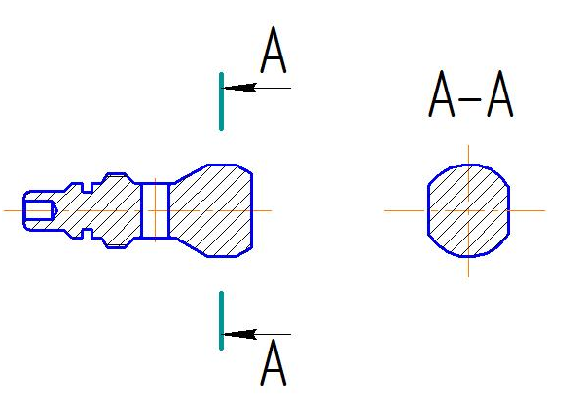
Рисунок 1 Пример обрабатываемой детали на станке Maier Ml-20B диаметром от 4 до 20мм. и до 3х диаметров в длину, но за счет направляющей люнетной цанги и проивошпинделя длинна обработки может быть увеличена в зависимости от конструкции детали.
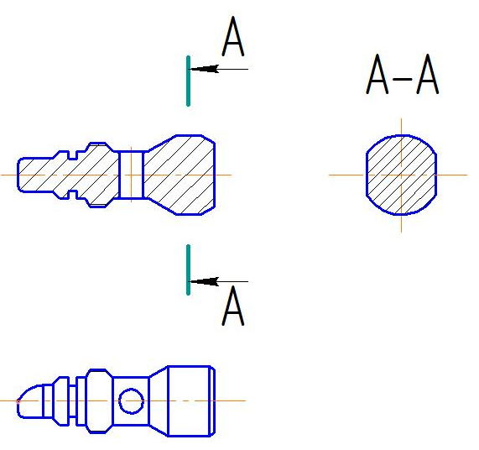
Рисунок 2. Пример обрабатываемой детали на станке Maier ML-32A диаметром от 4 до 32мм. и до 3х диаметров в длину, но за счет направляющей люнетной цанги и проивошпинделя длинна обработки может быть увеличена в зависимости от конструкции детали.
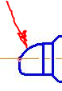
Рисунок 2.1 Оличие Maier Ml-20B (ML-32A) от Lico LNT42s возможность выполнять данную операцию (аналогично деталей БОРДЕР защелка)

3. Станок ЛНТ смотри рисунок 3.
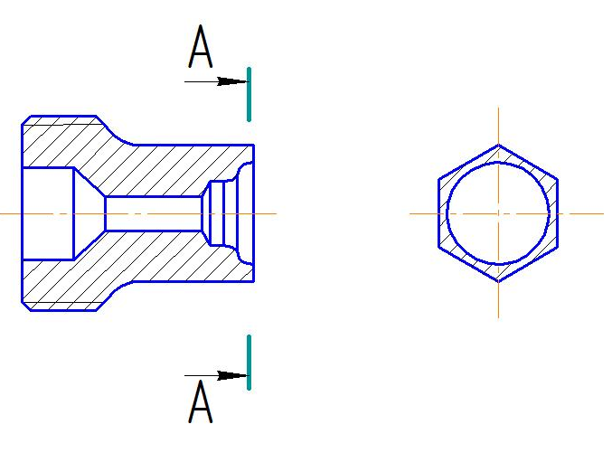

Рисунок 3 Пример обрабатываемой детали на станке Lico LNT42s диаметром от 4 до 42мм. и до 3х диаметров в длину, но за счет проивошпинделя длинна обработки может быть увеличена в зависимости от конструкции детали.

